【诗词欣赏】

日落之后
（一院姚晓玲推荐，2015年3月23日）

推荐理由：我们总以为高山激流才称得上“世间磨难”，总以为轰轰烈烈才能寻得个落子无悔，却不想，平原流水式的孤独才是生活的试金石。在孤独中我们总会习惯沉沦于自舔伤疤，顾影自怜，温水煮青蛙，一蹶不振。而在遭受着这些的不是别的，是我们年迈的父母，跑了一辈子，拉扯了一辈子，最后却在残阳中归于沉寂，怎能不让人疼惜？

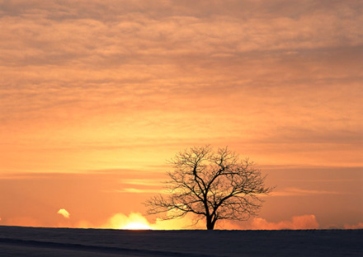
日落之后还有很长一段路要走
父亲坐在台阶上
背着慢慢变幻的光
他已经戒烟了，现在又戒了酒
再也没有令他激动的事物
落入池塘的草木填满了池塘
落入鱼篓的鱼安静了认命了
风走在公路上，这是晚风
追着一张纸在跑
路过的少年将捡到
另外一个少年的故事
关于贫穷、成长，关于孤独
再也没有忍受不了的生活
如果我也能够像他那样
在黑暗中独自活到天亮
（推荐者注：本文来自凤凰网资讯-滚动新闻2014年10月15日，原注来源：南方都市报，原标题：张执浩的诗，作者:张执浩）
（注：学校关工网站刊发时间：2015年3月25日）

